二轮报价操作指南
注意：二轮报价操作须评委在评标系统开启报价之后才能进行报价

- 投标单位使用ie浏览器登录恩施分散采购平台（http://enshi.etrading.cn/），选择平台后点击【我的项目】找到对应项目点击【项目工作台】
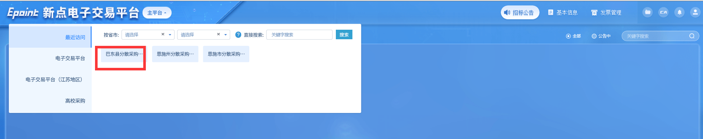
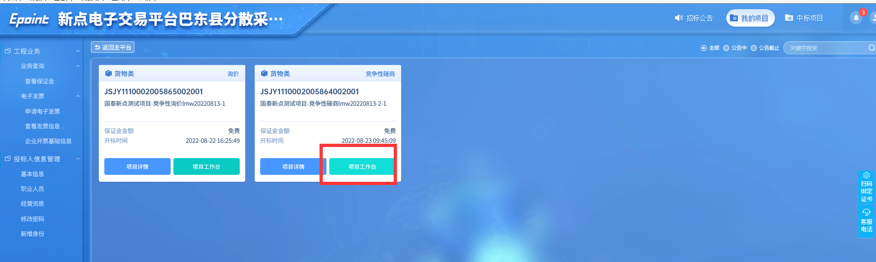

- 跳入到项目工作台页面后，点击【参与报价】菜单，点击按钮
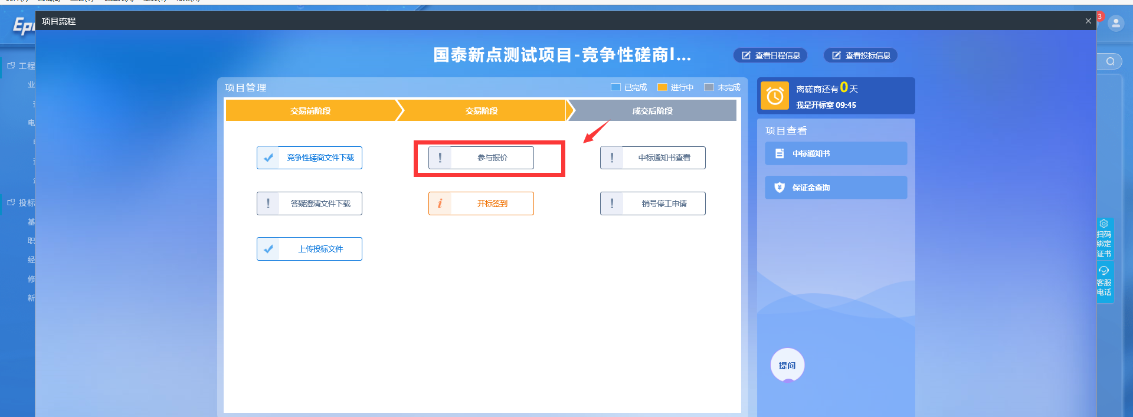
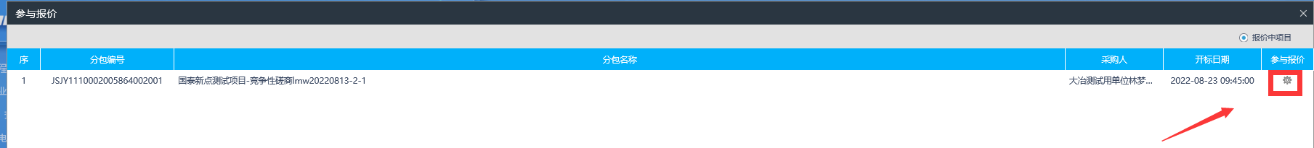
- 点击【新增报价】按钮填写报价,填写完报价之后如果项目需要上传附件，直接在点击提交后的页面进行上传
